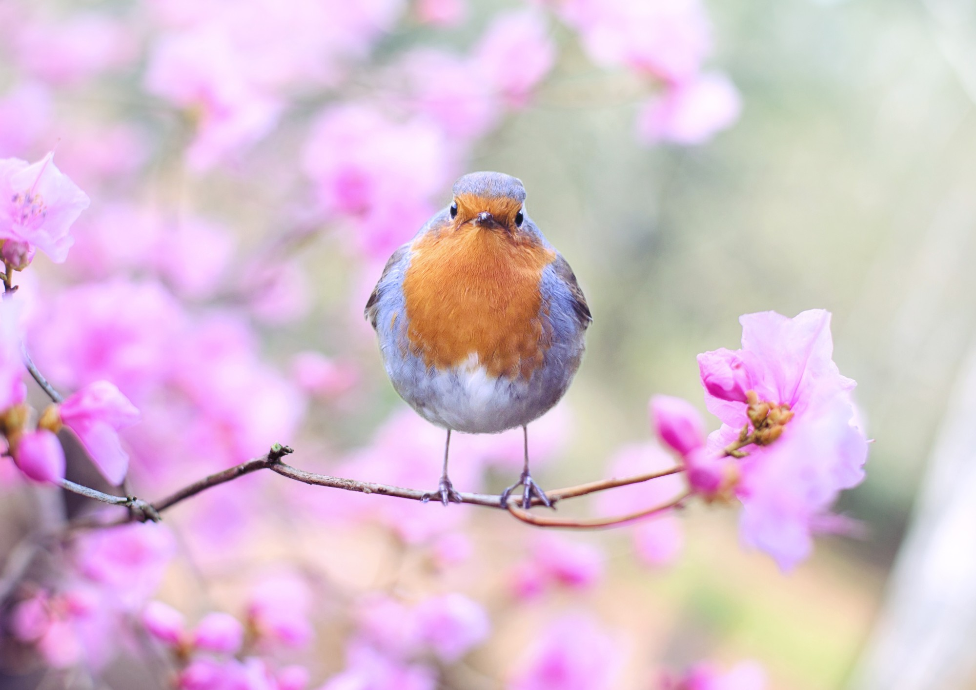
Městská knihovna
Havířov

Program | novinky z knihovny
Duben
2026
sledujte nás na sociálních sítích
Získejte přehled o připravovaných akcích, novinkách z knihovny i zajímavých tipech na čtení. Buďte stále v obraze, inspirujte se našimi doporučeními a nenechte si ujít nic z bohatého programu knihovny.





NAČTI QR KÓD
Pro děti

Celý měsíc
jarní kvízy a hádanky
Celý duben budou pro děti připraveny kvízy, hádanky a soutěže o drobné ceny. Tak neváhejte a přijďte si procvičit mozek!
U Jeslí 2, Havířov-Šumbark

8. 4. v 9.30 hodin
Bookstart: do pohádky za jarními zvířátky
Pohádkové putování plné her, písniček a objevování jarní přírody se zvířátky. Děti se mohou těšit na zábavné úkoly, společné zpívání i hravé poznávání jarního světa. Nutná rezervace na tel. čísle 597 317 225 nebo e-mailu seiferta@knih-havirov.cz.
J. Seiferta 8, Havířov-Město


15. 4. v 9 hodin
Ekolympiáda
Soutěž zaměřená na ekologii a ochranu životního prostředí je určena žákům 2. stupně základních škol a studentům víceletých gymnázií z Havířova a okolí. Letošním tématem je „Město, kde to žije“. Tříčlenné týmy čekají interaktivní úkoly a na závěr bude vyhlášen nejlepší tým i nejúspěšnější jednotlivec. Cílem Ekolympiády je nejen soutěžení, ale také inspirace, sdílení zkušeností a podpora zájmu o přírodu. Nutná rezervace na tel. čísle 597 317 225 nebo e-mailu seiferta@knih-havirov.cz do 1. 4. 2026.
J. Seiferta 8, Havířov-Město
20.–25. 4. 2026
jak zní země
Děti si vyzkoušejí zvukové pexeso s Albi tužkou, v němž budou hledat dvojice kartiček se stejnými zvuky přírody.
Dětská oddělení

Pro dospělé

13. 4. v 10 hodin
Posezení u karet a dobré knihy
Setkání zájemkyň o žolíky doplněné představením knižních novinek.
J. Seiferta 8, Havířov-Město

9. 4. v 17 hodin
Zrození knihy Útlum
Setkání s autorem Pavlem Zubkem a povídání o jeho dnes již vyprodané knize dokumentující zánik Ostravsko-karvinského revíru. Rezervace míst na info@stalavystava.cz.
Expozice, Pavlovova 2, Havířov-Město

9. 4. od 17.30 hodin
Jana Rohelová: Srí Lanka
Přednášející představí ostrov Srí Lanka – jeho obyvatelstvo, jídlo, nejlepší dobu k návštěvě i tipy na zajímavá místa. Z cestovatelského deníku zazní i osobní zážitky a celá přednáška bude doprovázena fotografiemi. Vstupné 70 Kč.
Půjčovna pro dospělé, Svornosti 2, Havířov-Město
14. 4. v 16.30 hodin
kurz drátování
Přijďte si vyzkoušet techniku drátování a vytvořit si originální drátované zápichy. Rezervace na tel. 597 317 219 nebo dospeli@knih-havirov.cz.
Půjčovna pro dospělé, Šrámkova 2a, Ha-Podlesí

20.–25. 4. v provozní době
Květinový Swap
Zapojte se do našeho květinového SWAPu. Máte-li doma přebytek rostlin nebo semínek, přineste je s sebou a vyměňte je za nové druhy, které vám padnou do oka. Můžete přinést semena, sazenice, celé rostliny do délky 50 cm nebo pouze řízky a odkopky okrasných rostlin.
Pobočka Svornosti 2, Havířov-Město

22. 4. v 18 hodin

Tomáš Baťa: podnikatel a humanista
Zveme vás na literární pořad věnovaný osobnosti Tomáše Bati – podnikatele a humanisty. Program připravuje Kruh přátel díla Viktora Fischla a vystoupí Mgr. Milada Kaďůrková a herec Miroslav Rataj.
Hudební oddělení, Svornosti 2, Havířov-Město

23. 4. v 17.30 hodin
Vladimír Zlý
Zveme vás na besedu se spisovatelem Vladimírem Zlým, autorem knih z prostředí Ostravska (Čistič, Pod haldou, U potoka). Vstupné 70 Kč.
Půjčovna pro dospělé, Šrámkova 2a, Ha-Podlesí
28. 4. v 17 hodin
MUDr. Timea Dobošová: matka s dcerou
Zveme vás na další přednášku zaměřenou na matky a jejich dospívající dcery.
K-klub, Šrámkova 2a, Havířov-Podlesí

28. 4. v 17.30 hodin
zahrada bez chemie
Přednáška Jardy Drlíka s ochutnávkou domácích marmelád. Příznivci pěstování se mohou těšit na besedu v rámci aktivit Semínkovny. Hostem bude nadšený pěstitel a propagátor alternativního zahradničení Jaroslav Drlík, který se s námi podělí o své zkušenosti. Vstupné 50 Kč.
J. Seiferta 8, Havířov-Město

výstavy

10. 4. ve 14 hodin
dny umění nevidomých
Zveme vás v rámci 32. ročníku festivalu Dny umění nevidomých na vernisáž obrazů malířky Zlaty Zumrové a koncert klavíristy Petra Bazaly.
Hudební oddělení, Svornosti 2, Havířov-Město

29. 4. v 17 hodin
dvě malířky fantazie
Vernisáž výstavy obrazů Heleny Valachové a Evy Burové. Výstava potrvá do 15. 5. 2026. V hudební části vystoupí Štěpán Novotný – klavír.
Hudební oddělení, Svornosti 2, Havířov-Město
30. 3.–4. 6. 2026
na blízko i na dálku
Výstavu fotografa Pavla Žáčka. Slavnostní zahájení výstavy proběhne 30. 3. od 18 hodin v prostorách knihovny na ul. Svornosti.
Půjčovna pro dospělé, Svornosti 2, Havířov-Město

Vzdělávání

Od 9. 4. vždy v 9 hodin
trénování paměti pro seniory
Nabízíme kurz trénování paměti pro začátečníky, který bude probíhat od 9. 4. do 28. 5. 2026. V průběhu 8 lekcí se začátečníci seznámí s různými technikami posílení paměti a prakticky si je vyzkouší. Kurz probíhá každý čtvrtek od 9 do 10 hod. Zájemci se mohou hlásit v Oddělení pro dospělé na ulici Svornosti 2. Více informací na čísle 597 317 215. Počet míst je omezen. Účast je garantována po zaplacení kurzovného, které činí 200 Kč.
Půjčovna pro dospělé, Svornosti 2, Havířov-Město



